淡江時報 第 1034 期
105學年度全面品質管理研習會特刊：專題演講－以儒家思想塑造優質的品質文化
105學年度全面品質管理研習會特刊
105學年度全面品質管理研習會，於3月24日在學生活動中心邀請日鑫創業投資股份有限公司董事長盧瑞彥和文化大學大眾傳播學系教授方蘭生來校演講，說明如何深耕全面品質管理。本報整理內容精華，以饗讀者。

日鑫創業投資股份有限公司董事長盧瑞彥以「以儒家思想塑造優質的品質文化」為題，將文化與全面品質管理、儒家思想的中華文化、儒家思想的全面品質管理、塑造優質的品質文化，以及教育訓練的內涵5大部分，為大家說明。

盧瑞彥認為文化是人類生活的全貌，以中華文化之特色為例，在食衣住行育樂方面，分別為民以食為天、禮儀之邦、家族為體、望子成龍，以及獨樂樂不如眾樂樂。他指出，儘管現今是追求「品質」的時代，也有多位品質大師定義品質，卻沒有一個定義能充分說明，因此品質的意義是多元的。依國際標準組織（ISO）的定義來看：「品質乃是實體的整體特徵，具有滿足顧客明示或默示的需求能力。」因此品質就是產品或服務的特性能符合所需，但目前品質範圍不限於指產品或服務，已擴及到整個企業體質與亮點。他以機艙等級為例說明品質與等級的差別，認為不應該說「頭等艙的品質一定優於經濟艙」，而應該認為「每個艙等對品質的要求有所不同，若能達到甚至是高於該等級的艙位，都能算是高品質」。盧瑞彥提醒，一般國家標準通常高於世界標準，而世界標準往往可能為最低標準。

盧瑞彥提出「管理三構面」，將管理分為文化、架構，和方法三個層次，以人為動力來源來推動文化，其中包含主管決心展現領導力、全員參與考驗溝通與協調能力、持續改善為創新力的展現，及維護品質倫理善盡社會責任等；透過人的計畫力整合策略，並對事的架構提出系統、制度；透過人的執行力，提出方法，如統計分析、創新規劃等，而可透過教育訓練提升上述技能。於「人、事、物」外，他也提出「真、善、美」與「情、理、法」的做事態度，以提供同仁審視自己工作狀況。盧瑞彥對本校的品質屋設計給予高度讚許，表示其規劃，與管理三構面的架構相當吻合，也分析「樸實剛毅」校訓與管理三構面相符，還能五育兼備實屬不易。此外在「事」與「物」的關係中，他建議，處理方式應與事件本身的複雜度成正比才得以見得成效。盧瑞彥說明文化與品質管理的演進，指出要從人內在的思想、態度、行為，去影響企業中的經營面與管理面，包含理念、政策、制度、目標、策略、計畫。

他解釋，進行品質管理過程的重點也有所不同，在理念方面是強調意識；在政策方面是強調品質系統，在制度方面是強調品質落實，最終品質落實將呈現於外在，不論是產品、硬體設施、標誌，還是顏色等五官感受得到的各種形式上。

盧瑞彥簡述介紹在儒家思想的中華文化的演進，天行健如何演繹為四維八德，並將四維八德用之於企業中，轉化現代則成為，禮，是代表制度化；義，是代表合理化；廉，是代表透明化；恥，是代表行動化；忠，是代表忠於職守；孝，是代表孝順企業；仁，是代表仁以待人；愛，是代表仁民而愛物；信，是代表言而有信；義，是代表行而合義；和，是代表人和，以及平，是代表事平。他也進一步說明行大學之道與品質管理的關連性，盧瑞彥認為，管理者應先知如何為人處事和知人善用後，則易做好人性化管理、尊重人性、了解人性，接著以身作則行大學之道，然後止於至善。他強調，執行者則必須精益求精，在學問、道德、立業、成德四方面持續精進，另外積極改革創新做好根源管理、ABC分析、教育訓練，最終超越顧客的期待。盧瑞彥以儒家思想的全面品質管理方法，提出與品質關連的建議：格物，是運用8D分析和要因分析；致知，是運用檢定、推定；誠意，是人性管理；正心，為推廣品德教育；修身，培養終身學習；齊家，為品質倫理；治國，是社會責任；平天下，是卓越經營。

在如何塑造優質的品質文化方面，盧瑞彥先針對前面所提及的「真、善、美」再次進行定義，接著提出追求卓越、創新精進、持續改善，及品質倫理應表現於日常品質活動中，使之養成習慣，進而形成文化。於個人修練的部分，他認為應由愛心出發，以人性管理推展到群體，表現優質文化。所以每個人必須以身作則、提高水準，並從小處著手，再經由人性管理，達成卓越經營、顧客愉快的境界。（文／秦宛萱整理）
2018/05/22

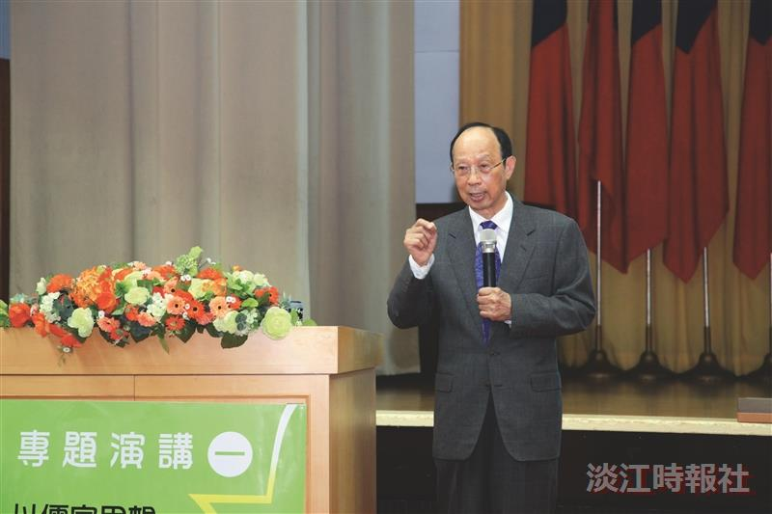
105學年度全面品質管理研習會，於3月24日在學生活動中心邀請日鑫創業投資股份有限公司董事長盧瑞彥來校演講，說明如何深耕全面品質管理。（攝影／何瑋健）

